umarliśmy z powodu niewdzięczności, ludzkiej pychy i pogardy dla naszego zaangażowania i służby. Potrzebujemy usłyszeć proroctwo nad swoim życiem, abyśmy ożyli i byli pasjonatami Jezusa.

Czy Jezus jest twoją pasją w codzienności? Czy masz swoje pasje, które cię ożywiają i sprawiają, że żyjesz pełnia swojego serca? **Pomódl się:** Jezu,spojrzyj na moje wyschnięte kości. Wlej w nie życie, aby służyły Twojemu królestwu.

**24 sierpień 2024, sobota – święto św. Bartłomieja apostoła**

Ap 21, 9-14; Ps 145, 10-17; J 1, 45-51

**CHODZIĆ W DUCHU ŚWIĘTYM,**

**TO POSTĘPOWAĆ JEDNOZNACZNIE**

**J 1, 47-49**

*Jezus ujrzał, jak Natanael zbliżał się do Niego, i powiedział o nim: „Patrz, to prawdziwy Izraelita, w którym nie ma podstępu”. Powiedział do Niego Natanael: „Skąd mnie znasz?” Odrzekł mu Jezus: „Widziałem cię, zanim cię zawołał Filip, gdy byłeś pod drzewem figowym”. Odpowiedział Mu Natanael: „Rabbi, Ty jesteś Synem Bożym, Ty jesteś królem Izraela!”*

Apostoł Bartłomiej był człowiekiem szczerym i jednoznacznym. Przy takich ludziach możemy czuć się bezpiecznie. Powiedzą ci to, co myślą. Jezus ostrzega nas przed obłudą, przed przemilczaniem tego co należałoby powiedzieć. Jezus przestrzega nas przed poprawnością polityczną. Dla Niego bowiem jest ważne „tak” – „tak”, „nie” – „nie”.

Czy jesteś człowiekiem postępującym jednoznacznie? Czy również o tobie, Jezus mógłby powiedzieć: *To prawdziwy Izraelita, w którym nie ma podstępu?* **Pomódl się:** Jezu, dziękuję Ci za jednoznaczność w Twoim życiu. Dziękuję, że mogę się do Ciebie upodabniać.

|  |  |  |
| --- | --- | --- |
| [http://ts3.mm.bing.net/th?id=H.4735971083880562&pid=1.9](http://www.bing.com/images/search?q=foska&view=detail&id=1AFDCB8C165443400EF8A0082A0C7AAFF792C142&first=61&FORM=IDFRIR) | Opracowała: Jolanta Prokopiuk, korekta: Elżbieta i Grzegorz Kowalewscy, ilustracje: Marta Stańco, skład: Mariusz Stańco. Asystent kościelny – ks. Wojciech Jaśkiewicz.  Wspólnota Domowego Kościoła Ruchu Światło – Życie „On Jest” | **C:\Users\Mariusz\Desktop\Faith\Rozwazania\QR code lectio.jpeg** |
| **Teksty do medytacji znajdują się na stronie:** [**www.onjest.pl/slowo**](http://www.onjest.pl/slowo)  **Zachęcamy do korzystania z metody czytania i rozważania Słowa Bożego Lectio Divina i rozważań dostępnych na stronie internetowej oraz w formie aplikacji na urządzenia z systemami Android, Apple (kod QR obok), jak również czytniki e-book** | |

**CHODZIĆ W DUCHU ŚWIĘTYM**

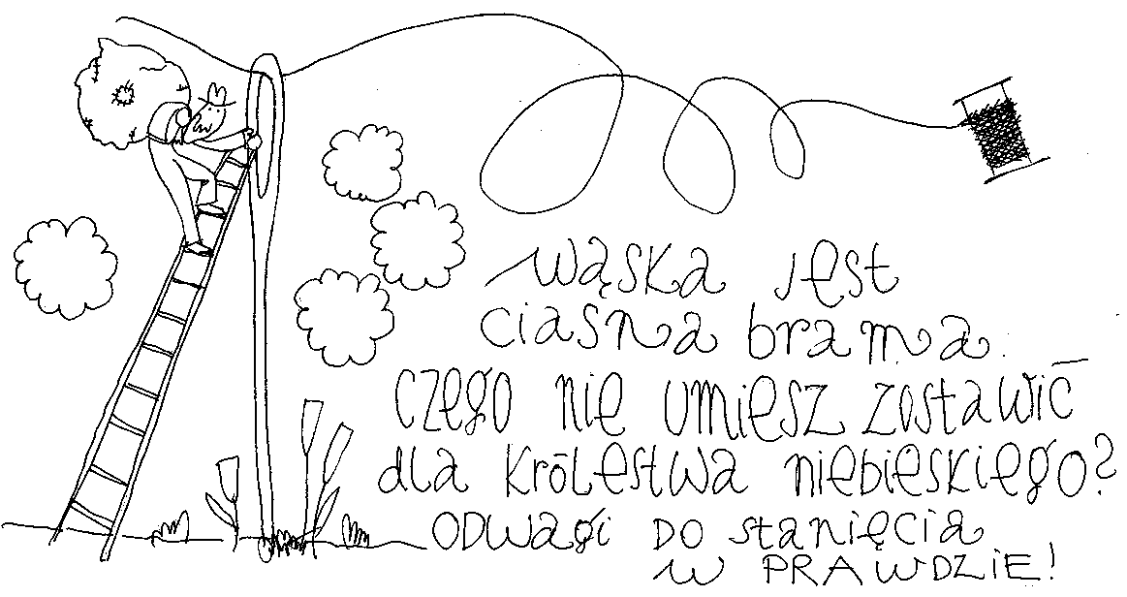

**18 sierpnia 2024, niedziela** Prz 9, 1-6; Ps 34, 2-15; Ef 5, 15-20; J 6, 51-58

**CHODZIĆ W DUCHU ŚWIĘTYM, TO ODKRYĆ,**

**ŻE JEZUS JEST DLA MNIE CHLEBEM**

**J 6, 51**

*Ja jestem chlebem żywym, który zstąpił z nieba. Jeśli ktoś spożywa ten chleb, będzie żył na wieki. Chlebem, który Ja dam, jest moje Ciało, wydane za życie świata.*

Chleb to podstawowy pokarm człowieka, jest symbolem wszelkich dóbr niezbędnych do życia. Jak zwyczajny chleb podtrzymuje życie naturalne, tak chleb eucharystyczny otwiera na – wieczne. Potrzebujemy odkryć, że Jezus nie jest dodatkiem, ale jest niezbędny do naszego życia.

Czy odkryłeś, że Jezus jest niezbędny w twoim życiu? Czy prowadzisz z Jezusem dialog jak z najlepszym przyjacielem? **Pomódl się:** Jezu, dziękuję Ci, że jesteś Chlebem Życia niezbędnym dla mnie.

**19 sierpnia 2024, poniedziałek** Ez 24, 15-24; Pwt 32, 18-21; Mt 19, 16-22

**CHODZIĆ W DUCHU ŚWIĘTYM, TO SZUKAĆ PRAWDY**

**Mt 19, 21-22**

*Jezus mu odpowiedział: „Jeśli chcesz być doskonały, idź, sprzedaj, co posiadasz, i daj ubogim, a będziesz miał skarb w niebie. Potem przyjdź i chodź za Mną!”**Gdy młodzieniec usłyszał te słowa, odszedł zasmucony, miał bowiem wiele posiadłości.*

Bardzo często w naszym życiu jest tak, że znajdziemy czas na wszystko, tylko nie na dłuższą modlitwę ze słowem Bożym. Chcemy więcej mieć, lepiej jeść, lepiej wypoczywać. Wtedy nie mamy czasu na spotkanie z Bogiem żywym. Prośmy zatem Jezusa, abyśmy ujrzeli naszą hierarchię wartości i prawdę o naszej relacji z Jezusem.

Które miejsce zajmuje Jezus w twojej hierarchii wartości? Czy jesteś z Nim w przyjacielskiej relacji? **Pomódl się:** Jezu, dziękuję Ci, że mogę konfrontować się z prawdą o mnie samym. Dziękuję, że uzdalniasz mnie do szukania i przyjmowania prawdy.

**20 sierpnia 2024, wtorek** Ez 28, 1-10; Pwt 32, 26-36; Mt 19, 23-30

**CHODZIĆ W DUCHU ŚWIĘTYM,**

**TO ODKRYĆ SWOJE BOGACTWO**

**Mt 19, 23-24**

*Jezus powiedział do swoich uczniów: „Zaprawdę, powiadam wam: Bogatemu trudno będzie wejść do królestwa niebieskiego. Jeszcze raz wam powiadam: Łatwiej jest wielbłądowi przejść przez ucho igielne, niż bogatemu wejść do królestwa niebieskiego”.*

Człowiek może być bogaty na różny sposób. Dla niektórych tym bogactwem może być wiedza intelektualna. Dla jeszcze innych ogromne uznanie w pracy, z którego nie jestem w stanie zrezygnować. Dla jeszcze innych tym bogactwem może być świetnie płatna praca zarobkowa i związany z tym dostatek. Jezus zaprasza nas dzisiaj, abyśmy odkryli nasze bogactwo, które nie pozwala nam wejść do królestwa Bożego.

Czy odkryłeś bogactwo, które jest balastem nie pozwalającym spotkać się z Bogiem? Jakie uczucia rodzą się w twoim sercu na myśl o pozbyciu się tych bogactw? **Pomódl się:** Jezu, dziękuję Ci, że objawiasz mi moje bogactwo. Dziękuję, że mnie uwalniasz od niego.

**21 sierpnia 2024, środa** Ez 34,1-11; Ps 23,1-6; Mt 20,1-16

**CHODZIĆ W DUCHU ŚWIĘTYM,**

**TO ODKRYĆ, ŻE W KRÓLESTWIE BOŻYM NIE MA BEZROBOCIA**

**Mt 20, 1-2**

*Jezus opowiedział swoim uczniom następującą przypowieść: Królestwo niebieskie podobne jest do gospodarza, który wyszedł wczesnym rankiem, aby nająć robotników do swej winnicy. Umówił się z robotnikami o denara za dzień i posłał ich do winnicy.*

Królestwo Boże to miejsce, w którym nie ma bezrobocia. W każdym czasie i w każdym miejscu człowiek jest wzywany do służby Jezusowi i jego królestwu. Zapłata jest dla każdego taka sama – oglądanie oblicza Jezusa w wieczności. Czy może być większe szczęście niż Bóg żywy i Jego królestwo?

Czy służysz Jezusowi i Jego królestwu? Czy odkryłeś nadrzędną wartość królestwa Bożego w swoim życiu? **Pomódl się:** Jezu, dziękuję Ci za Twoje królestwo i służbę Twojemu królestwu. Dziękuję za dar wiary.

**22 sierpnia 2024, czwartek** Ez 36, 23-28; Ps 51, 12-19; Mt 22, 1-14

**CHODZIĆ W DUCHU ŚWIĘTYM,**

**TO DEMASKOWAĆ SWOJĄ NIEWDZIĘCZNOŚĆ**

**Mt 22, 4-6**

*Posłał jeszcze raz inne sługi z poleceniem: „Powiedzcie zaproszonym: Oto przygotowałem moją ucztę; woły i tuczne zwierzęta ubite i wszystko jest gotowe. Przyjdźcie na ucztę!” Lecz oni zlekceważyli to i odeszli: jeden na swoje pole, drugi do swego kupiectwa, a inni pochwycili jego sługi i znieważywszy, pozabijali.*

Człowiek może od innych wiele otrzymać, ale nie będzie widział otrzymanego dobra. Nie będzie widział potrzeby wyrażania wdzięczności. Zapewne król nie zaprasza przypadkowych ludzi na wesele swojego syna. Ów król wydający wesele zapraszał gości, którym wiele dobra uczynił, ale oni go zlekceważyli. Byli skoncentrowani wyłącznie na sobie. Jezus zaprasza i nas do stawania w prawdzie, aby reflektować swoją postawę życiową.

Czy dostrzegasz otrzymywane dobro od Boga, ale także od innych? Czy potrafisz wychodzić poza swoje potrzeby? **Pomódl się:** Jezu, dziękuję Ci za otrzymywane dobro. Dziękuję, że pozwalasz mi dostrzegać potrzeby innych.

**23 sierpnia 2024, piątek** Ez 37,1-14; Ps 107,2-9; Mt 22,34-40

**CHODZIĆ W DUCHU ŚWIĘTYM,**

**TO ODKRYĆ SWOJE WYSCHNIĘTE KOŚCI**

**Ez 37, 4-6**

*Wtedy rzekł On do mnie: „Prorokuj nad tymi kośćmi i mów do nich: Wyschłe kości, słuchajcie słowa Pana! Tak mówi Pan Bóg: Oto Ja wam daję ducha, byście ożyły. Chcę was otoczyć ścięgnami i sprawić, byście obrosły ciałem, i przybrać was w skórę, i dać wam ducha, byście ożyły i poznały, że Ja jestem Pan”.*

Często żyjemy pozornie i przez to jesteśmy podobni do wyschniętych kości. Realizujemy swoje obowiązki bez serca i bez pasji dla Jezusa. Często